Вариант 2

Разработать программу, обеспечивающую получение следующей системной информации:
COLOR_3DFACE - Цвет фона трехмерных элементов интерфейса
COLOR_CAPTIONTEXT - Цвет текста заголовков окон
COLOR_BACKGROUND - Цвет фона окон
#include <Windows.h>
#include <iostream>

int main() {
// Получаем дескриптор текущего модуля
HINSTANCE hInstance = GetModuleHandle(NULL);

// Получаем значения трех системных цветов
COLORREF color3DFace = GetSysColor(COLOR_3DFACE); // Цвет фона трехмерных элементов интерфейса
COLORREF colorCaptionText = GetSysColor(COLOR_CAPTIONTEXT); // Цвет текста заголовков окон
COLORREF colorBackground = GetSysColor(COLOR_BACKGROUND); // Цвет фона окон

// Выводим полученные значения на экран
std::cout << "COLOR_3DFACE: " << std::hex << color3DFace << std::endl;
std::cout << "COLOR_CAPTIONTEXT: " << std::hex << colorCaptionText << std::endl;
std::cout << "COLOR_BACKGROUND: " << std::hex << colorBackground << std::endl;

return 0;
}

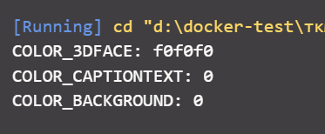
COLOR_3DFACE: f0f0f0 - это светло-серый цвет, который часто используется для отображения фоновых элементов интерфейса.
COLOR_CAPTIONTEXT: 0 - это черный цвет текста заголовка окна.
COLOR_BACKGROUND: 0 - это черный цвет фона.
Эти значения выглядят стандартными
Разработать программу, обеспечивающую получение следующей системной информации: GetLocalTime, GetTimeZonelnformation, EnuinDate Formats
#include <iostream>
#include <windows.h>
#include <locale.h>

BOOL CALLBACK EnumDateFormatsProc(LPTSTR lpDateFormatString) {
std::wcout << lpDateFormatString << std::endl;
return TRUE;
}

int main() {
// Получение локального времени
SYSTEMTIME sysTime;
GetLocalTime(&sysTime);
std::cout << "Локальное время: " << sysTime.wHour << ":" << sysTime.wMinute << ":" << sysTime.wSecond << std::endl;

// Перечисление форматов даты для английской локали (en-US)
std::cout << "Форматы даты:" << std::endl;
EnumDateFormats(EnumDateFormatsProc, MAKELCID(MAKELANGID(LANG_ENGLISH, SUBLANG_ENGLISH_US), SORT_DEFAULT), DATE_SHORTDATE);

return 0;
}

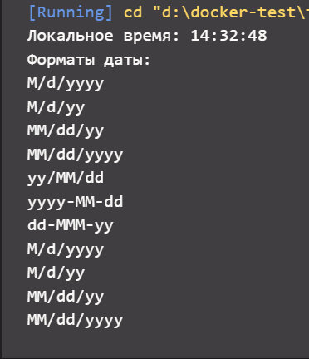

Разработать программу, обеспечивающую получение следующей системной информации: CharToOem, GetCursor, GetLocaleInfo, OemToCharBuff

#include <iostream>
#include <windows.h>

int main() {
// Получение информации о кодовой странице
UINT codePage = GetConsoleCP();
std::cout << "консольная страница: " << codePage << std::endl;

// Преобразование символов из ANSI в OEM
const char* ansiString = "Hello, world!";
char oemString[256];
CharToOemA(ansiString, oemString);
std::cout << "ANSI to OEM: " << oemString << std::endl;

// Получение позиции курсора
CONSOLE_SCREEN_BUFFER_INFO csbi;
GetConsoleScreenBufferInfo(GetStdHandle(STD_OUTPUT_HANDLE), &csbi);
COORD cursorPos = csbi.dwCursorPosition;
std::cout << "Позиция курсора: X = " << cursorPos.X << ", Y = " << cursorPos.Y << std::endl;

// Получение информации о локали
LCID locale = LOCALE_USER_DEFAULT;
char localeInfo[256];
GetLocaleInfoA(locale, LOCALE_SENGLANGUAGE, localeInfo, sizeof(localeInfo));
std::cout << "Локальная информация: " << localeInfo << std::endl;

// Преобразование символов из OEM в ANSI
char ansiBuffer[256];
OemToCharA(oemString, ansiBuffer);
std::cout << "OEM to ANSI: " << ansiBuffer << std::endl;

return 0;
}

